
成

绩


软件安全工程课程报告

专业班级 16软件工程四班
学 号 3116004856
姓 名 陈勇足
授课教师 吴晓鸰

2018年12月

目录
实验报告 3
实验一 3
1、实验题目 3
2、实验平台 3
3、代码实现 3
4、实验测试 8
实验二 10
1、实验题目 10
2、实验平台 10
3、代码实现 10
4、实验测试 12
实验三 13
1、实验题目 13
2、实验平台 14
3、代码实现 14
4、实验测试 16
实验四 16
1、实验题目 16
2、实验平台 17
3、代码实现 17
4、实验测试 19
实验五 19
1、实验题目 19
2、实验平台 19
开发工具：文本工具 + Chrome 19
3、代码实现 20
4、实验测试 20
课程设计 22
1、摘要 22
2、绪论 22
2.1 软件设计的背景及意义 22
2.2 软件设计技术原理 22
3、总体设计 23
3.1 功能设计 23
3.2 系统总体模块结构 24
4、详细设计 25
4.1 子模块实现流程图 25
4.2 系统关键技术 26
5、系统实现 26
5.1 开发环境概述 26
5.2 主要模块具体实现 27
5.3 项目截图 31
6、实验/调试问题解决 35
7、总结和体会 35
8、参考文献 35

实验报告

实验一

1、实验题目
非对称加密体系和对称加密体系相比，具有自己的优势。任写一个文本文件，将其内容用RSA方法加密然后解密。

2、实验平台
开发环境：Window10 + C语言
开发工具：Codeblocks

3、代码实现

3.1 随机产生公钥和密钥程序
#include <bits/stdc++.h>
using namespace std;
typedef long long LL;
const int N = 10000;
const int MAX = 0x3f3f3f3f;
vector<int>prime;
bool isprime[N];

int getPhi(int x)
{
int res = x;
for(int i = 2; i * i <= x; ++ i){
if(x % i == 0){
res = res / i * (i - 1);
while(x % i == 0) x /= i;
}
}
if(x > 1) res = res / x * (x - 1);
return res;
}

void getPrime()
{
prime.clear();
memset(isprime, 0, sizeof(isprime));
for(int i = 2; i < N; ++ i){
if(!isprime[i]){
if(i > 1000) prime.push_back(i);
for(int j = i + i; j < N; j += i) isprime[j] = 1;
}
}
}

int powMod(int a, int k, int MOD)
{
int res = 1;
while(k){
if(k & 1) res = (1LL * res * a) % MOD;
k >>= 1;
a = (1LL * a * a) % MOD;
}
return res;
}

pair<int, int> getE(int phi){
int e, d;
while(1){
e = rand() % min(phi, MAX);
int gcd = __gcd(phi, e);
if(gcd == 1) break;
}
d = powMod(e, getPhi(phi) - 1, phi);
return make_pair(e, d);
}

int main()
{
getPrime();
int len = prime.size();
srand(time(NULL));
int p = prime[rand() % len], q = prime[rand() % len];
while(p == q) q = prime[rand() % len];
int phi = getPhi(p * q);
int n = p * q;
pair<int,int> tmp = getE(phi);
int e = tmp.first, d = tmp.second;

printf("%08x%08x%08x\n", n, phi, e);
printf("%04x%04x%08x%08x\n", p, q, phi, d);
return 0;
}

3.2 加密和解密程序
#include <bits/stdc++.h>

using namespace std;

const int Digit = 8;
typedef long long LL;
char in_path[100], out_path[100];
char public_key[100], private_key[100];

int powmod(int a, int k, int MOD)
{
int res = 1;
while(k){
if(k & 1) res = (1LL * a * res) % MOD;
k >>= 1;
a = (1LL * a * a) % MOD;
}
return res;
}

void Encr(int e, int n)
{
freopen(in_path, "r", stdin);
freopen(out_path, "w", stdout);
int m;
char ch;
while(ch = getchar()){
if(ch == EOF) break;
m = powmod(ch, e, n);
printf("%08x", m);
}
fclose(stdin);
fclose(stdout);
}

int hextodec(char s[], int be, int ed)
{
int res = 0;
for(int i = be; i < ed; ++ i){
if('0' <= s[i] && s[i] <= '9'){
res = res * 16 + (s[i] - '0');
}
else res = res * 16 + (s[i] - 'a' + 10);
}
return res;
}

void Deci(int d, int n)
{
freopen(in_path, "r", stdin);
freopen(out_path, "w", stdout);
char ch[Digit + 1];
while(ch[0] = getchar()){
if(ch[0] == EOF) break;
for(int i = 1; i < Digit; ++ i) ch[i] = getchar();
int c = hextodec(ch, 0, Digit);
int m = powmod(c, d, n);
printf("%c", m);
}

fclose(stdout);
fclose(stdin);
}

bool check_key_len(char public_key[], char private_key[])
{
int lenpu = strlen(public_key), lenpr = strlen(private_key);
if(lenpu != lenpr || lenpu != 24) return false;
return true;
}

bool check_keynum(int d, int e, int n, int pq, int p1, int p2)
{
if(p1 != p2 || n != pq) return false;
if((1LL * d * e % p1) != 1) return false;
return true;
}
int main()
{
int e, d, n, op;
static char public_key[100], private_key[100];
puts("输入 1 加密，输入 2 解密:");
while(~scanf("%d",&op)){
if(op == 1){
puts("输入公钥:");
scanf("%s", public_key);
n = hextodec(public_key, 0, 8);
e = hextodec(public_key, 16, 24);
puts("输入加密文件路径");
scanf("%s", in_path);
puts("输入加密后文件名称路径");
scanf("%s", out_path);
Encr(e, n);
}
else {
puts("输入公钥和私钥");
scanf("%s %s", public_key, private_key);
if(!check_key_len(public_key, private_key)){
puts("解密的公私钥不匹配！");
puts("ddddd");
}
else{
int pq = hextodec(private_key, 0, 4) * hextodec(private_key, 4, 8);
int phi_pri = hextodec(private_key, 8, 16), phi_pub = hextodec(public_key, 8, 16);
d = hextodec(private_key, 16, 24);
e = hextodec(public_key, 16, 24);
n = hextodec(public_key, 0, 8);
if(!check_keynum(d, e, n, pq, phi_pri, phi_pub)){
puts("解密的公私钥不匹配！");
}
else{
puts("输入需要解密文件路径:");
scanf("%s", in_path);
puts("输入解密密后文件名称路径:");
scanf("%s", out_path);
Deci(d, n);
}
}
}
}
return 0;
}

4、实验测试

4.1 随机产生一对公钥和私钥
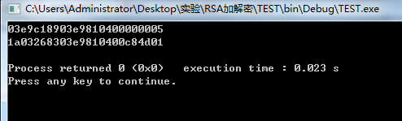

4.2 编辑测试文件
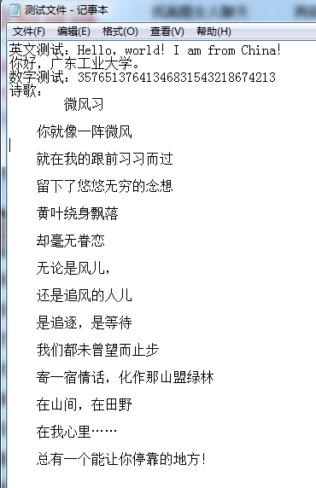

4.3 使用公钥加密
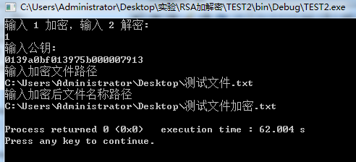
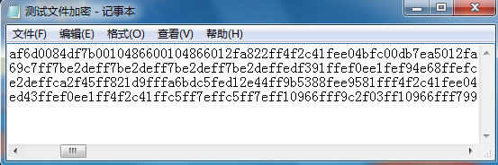

4.4 使用私钥解密

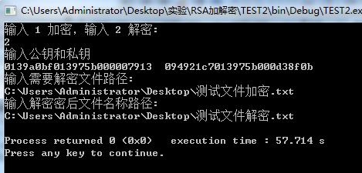

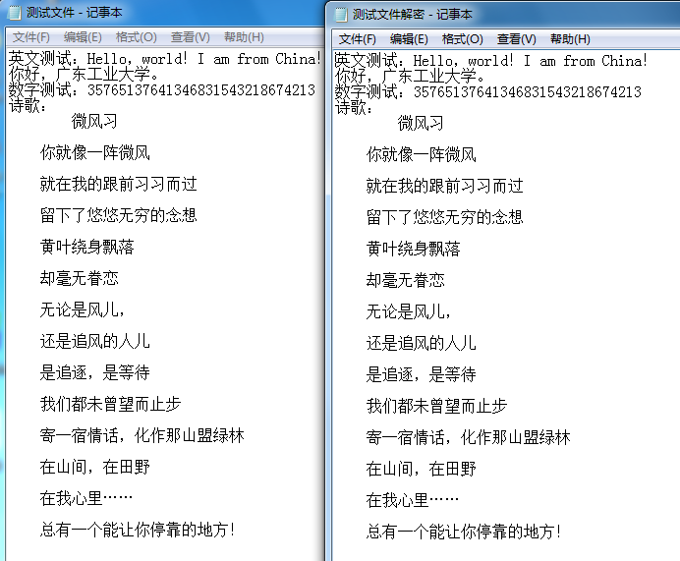

实验二

1、实验题目
编写一个实际的例子，实现SQL注入。

2、实验平台
开发环境：Window10 + PHP + Mysql
开发工具：PhpStudy + PhpStorm + Chrome

3、代码实现
举一个简单的例子

3.1 数据库代码和数据
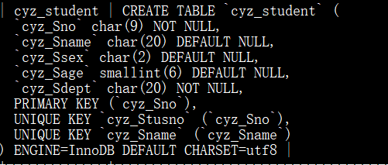
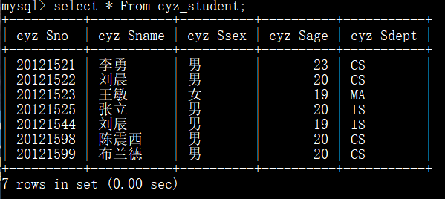

3.2 前端Html代码
<!DOCTYPE html>
<html lang="en">
<head>
<meta charset="UTF-8">
<title>Title</title>
</head>
<body>
<form action = "sql.php" method="post" >
<input type="text" id = "id" name = "id">
<input type="submit" id = "submit" name = "submit">
</form>
</body>
</html>

3.3 后台Php代码
<?php
header('Content-type:text/html;charset:utf-8');
$link = mysqli_connect("localhost:3306","cyz_user2","123456");
if($link -> connect_errno){
die("sql could not connect: ".mysqli_connect_error());
}
else {
echo "SUCCESS TO SELECT" . "<br>";
$id = $_POST['id'];
$link->select_db("student");
$link->set_charset('gb2312');
$res = $link->query("Select * From cyz_student where cyz_Sno = $id");
while ($row = $res->fetch_row()) {
foreach ($row as $i) {
echo $i . " ";
}
echo "<br>";
}
}
mysqli_close($link);

4、实验测试

4.1 输入正常询问输入
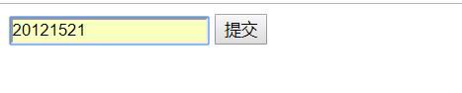

4.2返回结果
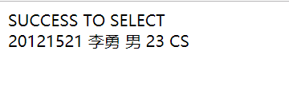

4.3 输入SQL注入询问输入
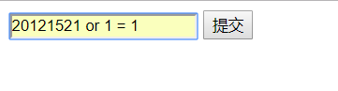

4.4 返回结果，对比正常询问输入
发现输出了更多的数据，说明注入成功
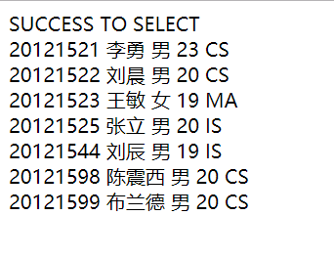

实验三

1、实验题目
编写一段代码，防范SQL注入。

2、实验平台
开发环境：Window10 + PHP + Mysql
开发工具：PhpStudy + PhpStorm + Chrome

3、代码实现
承接实验三内容，添加一段验证代码来实现防范SQL注入
即在后台得到前端发来的数据后加一个引号代表字符串！

3.1 数据库代码和数据

3.2 前端Html代码
<!DOCTYPE html>
<html lang="en">
<head>
<meta charset="UTF-8">
<title>Title</title>
</head>
<body>
<form action = "sql.php" method="post" >
<input type="text" id = "id" name = "id">
<input type="submit" id = "submit" name = "submit">
</form>
</body>
</html>

3.3 后台Php代码
<?php
header('Content-type:text/html;charset:utf-8');
$link = mysqli_connect("localhost:3306","cyz_user2","123456");
if($link -> connect_errno){
die("sql could not connect: ".mysqli_connect_error());
}
else {
echo "SUCCESS TO SELECT" . "<br>";
$id = $_POST['id'];
$id = "\'" + $id + "\'";
$link->select_db("student");
$link->set_charset('gb2312');
$res = $link->query("Select * From cyz_student where cyz_Sno = $id");
while ($row = $res->fetch_row()) {
foreach ($row as $i) {
echo $i . " ";
}
echo "<br>";
}
}
mysqli_close($link);

4、实验测试

4.1 输入正常询问输入
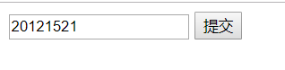

4.2 返回结果
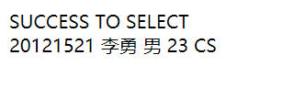

4.3 输入SQL注入询问输入
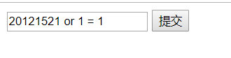

4.4 返回结果，对比正常询问输入
发现输出结果没有多输出，表示这一类型的SQL注入防范成功
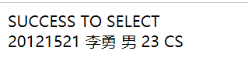

实验四

1、实验题目
编写一个程序，客户输入一个数字，打印其平方。但是如果出错，程序不断提示客户重新输入，直到他输入正确为止。

2、实验平台
开发环境：Window10 + C语言
开发工具：Codeblocks

3、代码实现
出错的情况大概有以下几种：
- 数据范围溢出
2）输入的内容除了‘+’、‘-’号只能出现在首位之外，其他只能是数字或浮点数，不能含有其他特殊符号，否则出错；

C语言代码如下：
#include <bits/stdc++.h>

using namespace std;

const int LEN = 100;
char snum[LEN];
char num[LEN];

bool isDigit(char ch){return '0' <= ch && ch <= '9';}
bool isSign(char ch){return ch == '-' || ch == '+';}
bool isPoint(char ch){return ch == '.';}
void outPutError(){puts("输入格式错误！请重新输入！");}
void outPutCorrect(double ans){printf("输入是：%s\n输出答案是：%f\n", snum, ans);}

int main()
{
while(~scanf("%s", snum)){
int len = strlen(snum);
bool err = false;
if(isPoint(snum[len - 1])) err = true;
if(isSign(snum[0])) memcpy(num, snum + 1, -- len);
else memcpy(num, snum, len);
int pointnum = 0;
int pos = len - 1;
for(int i = 0; i < len; ++ i){
if(isPoint(num[i])) pos = i, pointnum ++;
if(pointnum >= 2) {
err = true;
break;
}
}
if(pointnum == 1){
memcpy(num + pos, num + pos + 1, len - pos - 1);
pos --, len --;
}
for(int i = 0; i < len; ++ i){
if(!isDigit(num[i])){
err = true;
break;
}
}
if(err){
outPutError();
continue;
}
double tmp = 1, ans = 0;
for(int i = 0; i < pos; ++ i) tmp *= 10;
for(int i = 0; i < len; ++ i, tmp /= 10){
ans += tmp * (num[i] - '0');
}
outPutCorrect(ans * ans);
}
return 0;
}

4、实验测试

4.1 下面在程序中输入多组样例进行测试
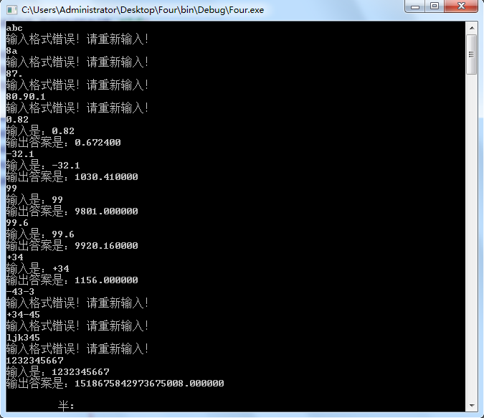

实验五

1、实验题目
正则表达式在输入验证中具有重要作用。编写一段代码，对email输入进行正则表达式的验证。

2、实验平台
开发环境：Window10 + HTML + js
开发工具：文本工具 + Chrome

3、代码实现
代码主要内容在于正则表达式的设计
这里使用的正则表达式是：
^[a-z0-9]+([._\\-]*[a-z0-9])*@([a-z0-9]+[-a-z0-9]*[a-z0-9]+.){1,63}[a-z0-9]+$
简单解释：^和$分别是开始和结束符号
[a-z0-9]+代表a~z和0~9中一个字符以上
{1,63}[a-z0-9]+代表a~z和0~9中选取从长度在1~63
<html>
<head>
<title>邮箱验证测试</title>
</head>
<body>
<form action="">
输入：<input type="text" name="chenyongzu" id="chenyongzu" placeholder="请输入邮箱">
<input type="button" value="验证" onclick="checkEmail();">
</form>

<script>
function checkEmail(){
var reg = new
RegExp("^[a-z0-9]+([._\\-]*[a-z0-9])*@([a-z0-9]+[-a-z0-9]*[a-z0-9]+.){1,63}[a-z0-9]+$");
var obj = document.getElementById("chenyongzu");
if(obj.value === ""){
alert("输入不能为空!");
return false;
}else if(!reg.test(obj.value)){
alert("验证不通过!");
return false;
}else{
alert("通过！");
return true;
}
}
</script>
<body>
</html>

4、实验测试
界面：
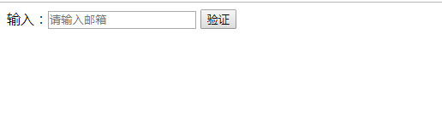
格式错误：
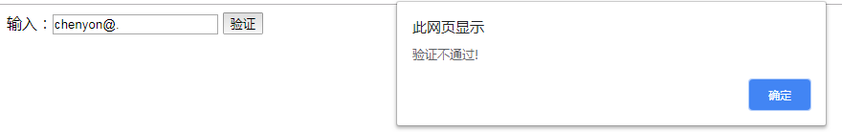
没有输入：
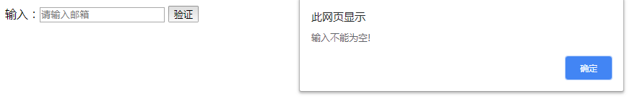
输入正确：
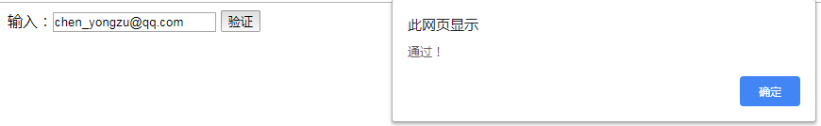

课程设计

1、摘要
随着信息化时代的到来，日常生活中对数据、隐私信息等的安全性越来越受到重视。针对各大网站账号密码的安全性保存、电脑日记文本隐私性保存等问题，本设计介绍一种基于ELGamal密码加密、解密算法并写出应用程序对文件进行加密处理，提高数据的安全性。
以求解离散对数及其困难为本设计基础，实现加密效果，详细介绍算法实现的原理、密钥的产生、加解密过程，讲解了程序运行过程。该程序实现起来不困难，加密效果良好，还有可继续发展的潜能，具有一定参考价值。
关键词： 加密 解密 ELGamal算法

2、绪论

2.1 软件设计的背景及意义
本软件设计基于ELGamal密码算法实现对数据的加密、解密，来源于本人精心学习《密码学引论》所获得的数论知识，结合自己熟悉C语言编程技术，编写用于对本人电脑个人在各大网站的账号密码进行加密，以及对本人电脑中日记文本内容进行加密，起到保护个人隐私作用，提高了密码保存的安全性。由于本算法还可以用于数字签名，拥有更多的利用价值，本软件设计实现使自己对非对称密码公钥、私钥的应用有更深理解，由于该程序实现比较简单，对其他加密算法的学习有良好的基础，具有一定参考价值。

2.2 软件设计技术原理
本软件设计技术的主要难点在于深入理解ELGamal加密算法的原理，需要有一定的数学基础理解内容。下面将详细介绍ELGamal算法的实现原理。

2.2.1 离散对数问题
数论概念：
欧拉函数：在数论，对正整数n，欧拉函数是小于n的正整数中与n互质的数的数目（φ(1)=1）。
例如：φ(8)=4，因为1,3,5,7均和8互质。

原根：原根，是一个数学符号。设m是正整数，a是整数，若a模m的阶等于φ(m)，则称a为模m的一个原根。
例如：设m= 7，则φ（7）等于6。
设a= 2，由于2^3=8≡1(mod 7)，2^6=64≡1(mod7)，2^3≡2^6(mod7)，所以 2 不是模 7 的一个原根。
设a= 3，由于3^1≡3(mod 7)，3^2≡2(mod 7)，3^3≡6(mod 7)，3^4≡4(mod 7)，3^5≡5(mod 7)，3^6≡1(mod 7)，所以 3 是模 7 的一个原根。

离散对数：当模m有原根时，设l为模m的一个原根，则当 时：
此处的 为x以整数l为底，模φ（m）时的离散对数值。

例如：设p为素数，a为模p的原根，a的幂乘运算有
y = a^x mod p ,1 <= x <= p – 1
则称x为a以a为底的模p的对数。此时，求解对数x的运算有
x = loga(y) , 1 <= y <= p – 1
总结，从以上计算可以看出，从x 计算y是容易的，可是从y计算x就很困难了，况且，只要p足够大，求解离散对数是相当困难的，这也体现了离散对数问题有较好的单向性。

2.2.2 ELGamal密码
随机选择一个大素数p，且要求p – 1 有大素数因子，再选择p的一个原根a，将p和a公开。
密钥生成：用户随机生成一个整数d作为私钥，1 < d < p – 1, 计算 y = a ^d mod p,把y作为公钥。这时可以看出，从公钥y计算出（破解出）私钥d是及其困难的，属于求解离散对数问题。
加密： 明文信息m（0 <= m <= p - 1）
随机选择一个整数 k ，1 < k < p-1, 计算
u = y^k mod p
c1 = a^k mod p
c2 = u * m mod p
取c1，c2作为密文
解密： 将密文c1，c2解密如下
V = c1 ^ d mod p
m = c2 * v ^-1 mod p
m即为原来的明文，此加解密过程为可逆过程，证明省略。

3、总体设计

3.1 功能设计
程序主要的功能设计有：
（1）随机获得一个素数p (1000 < p <10000）;
（2）求得随机一个p 的原根a（p - 500 < a < p - 1）；
（3）随机获得一个整数d（1 < d < p - 1）；
（4）得到公钥y，私钥d；（一般是公开p和a，课设中将p和a合并到y中一共作为公钥）
（5）使用公钥y加密明文m得到密文（c1, c2）；
（6）使用公钥y和私钥d验证密钥匹配；
（7）使用私钥d解密密文（c1， c2）得到明文m；

3.2 系统总体模块结构
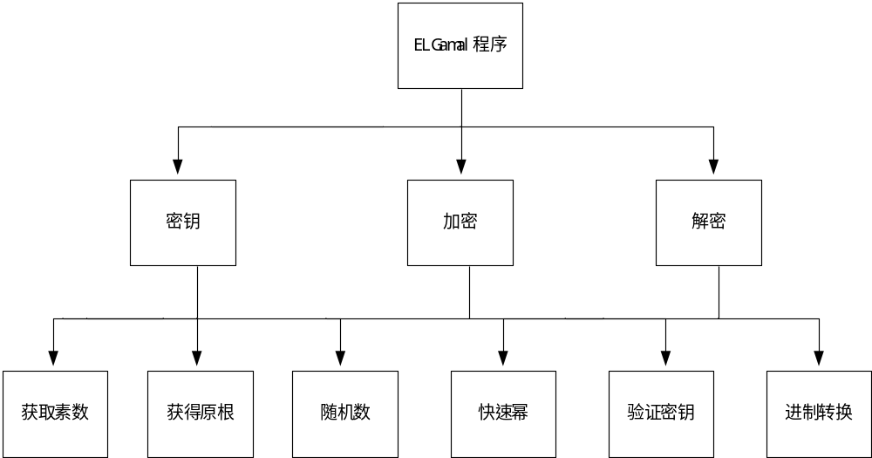

4、详细设计

4.1 子模块实现流程图

4.1.1 获得密钥流程图
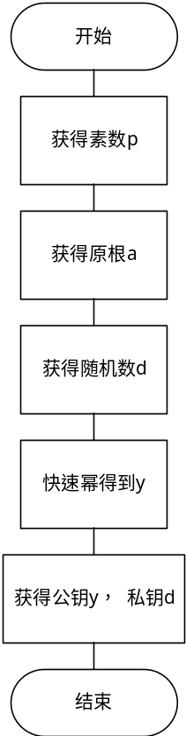

4.1.2 加解密流程图
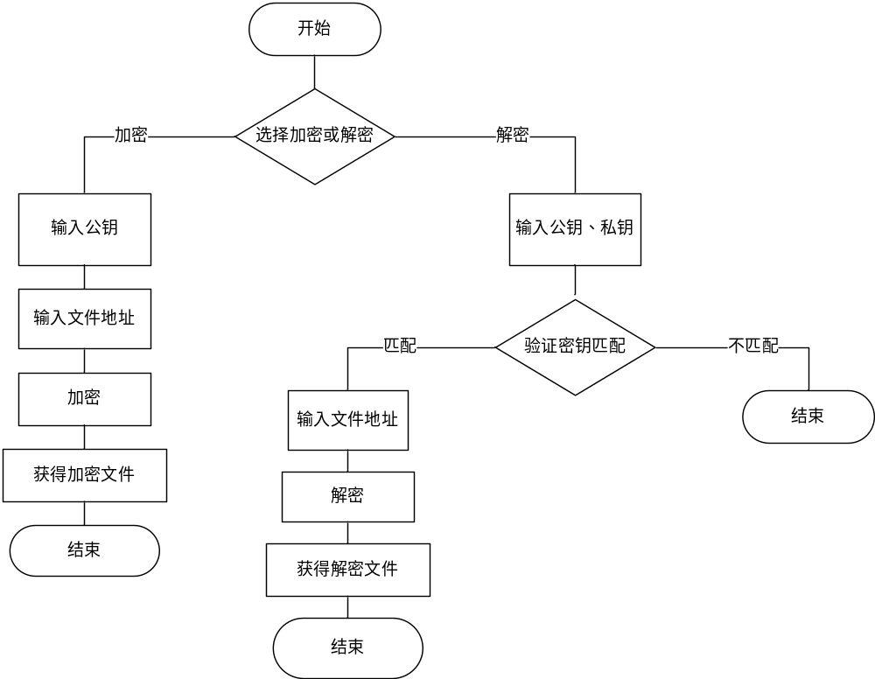

4.2 系统关键技术
使用C语言编程实现下面四个主要算法技术：
（1）ELGamal密码算法；
（2）素数线性筛选算法；
（3）十六进制与十进制转换算法；
（4）快速幂取模算法。

5、系统实现

5.1 开发环境概述
开发环境：Windows 10
开发语言：C语言
开发测试工具：Codeblocks + Notepad

5.2 主要模块具体实现

5.2.1 公用模块代码

5.2.1.1 快速幂模块
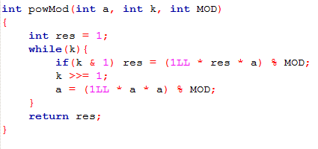

5.2.1.2 获得随机数模块
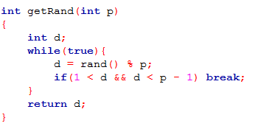

5.2.2 公钥、私钥产生程序

5.2.2.1 获得一定素数模块
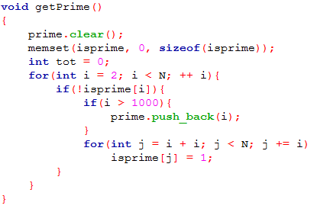

5.2.2.2 获得选定素数随机元根模块
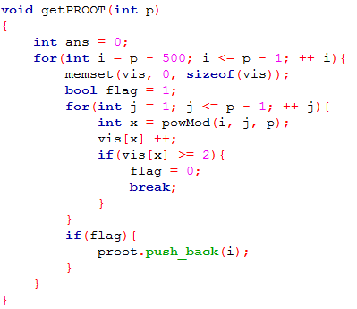

5.2.2.3 获得公钥、私钥过程模块
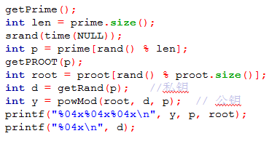

5.2.3 加密、解密程序

5.2.3.1 十六进制转化为十进制数模块
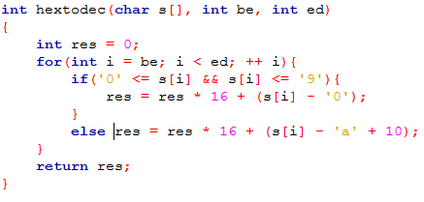

5.2.3.2 加密模块
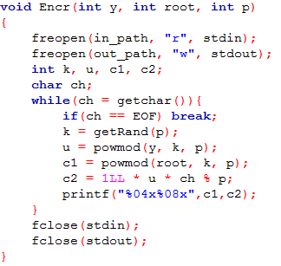

5.2.3.3 解密模块
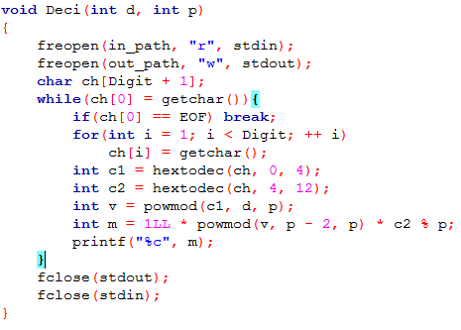

5.2.3.4 验证公钥、私钥匹配模块
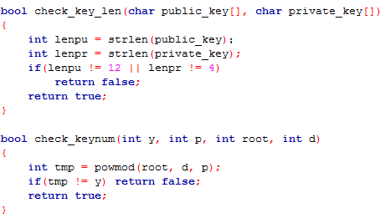

5.3 项目截图

5.3.1 随机生成密钥（公钥、 私钥）
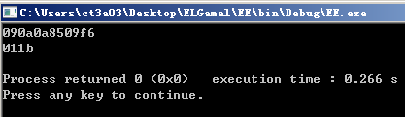

5.3.2 编写测试文件
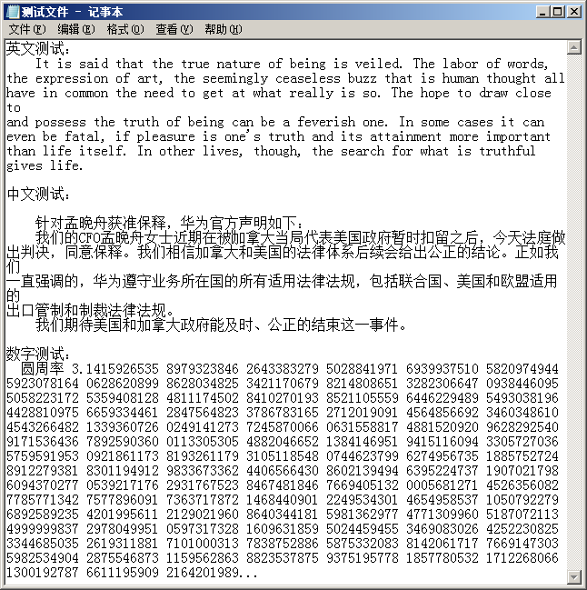

5.3.3 加密测试文件
加密程序运行：
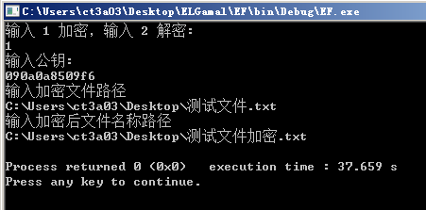
加密后测试文件加密.txt内容：
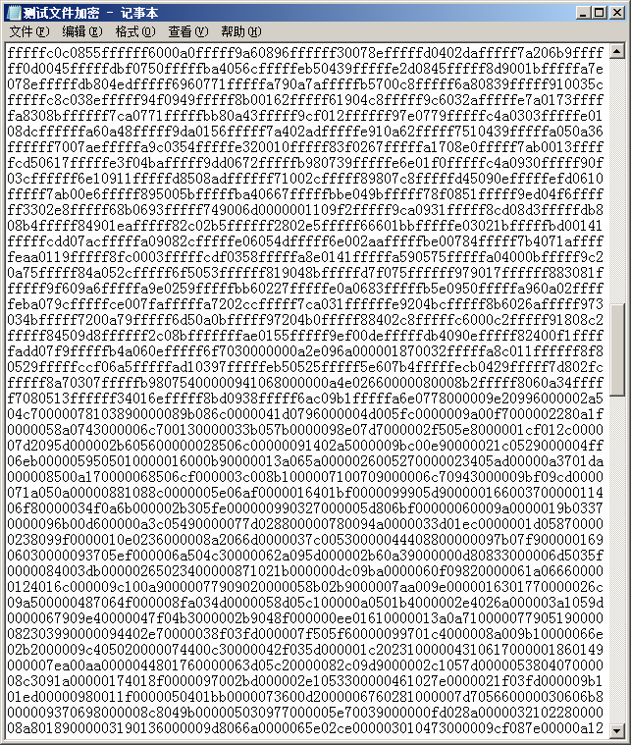

5.3.4 解密测试文件
当输入公钥、私钥不匹配时错误提醒：
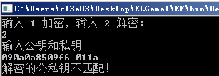
解密成功时程序运行：
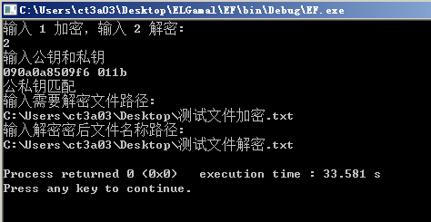

解密成功后对比测试文件.txt 和 测试文件解密.txt内容：
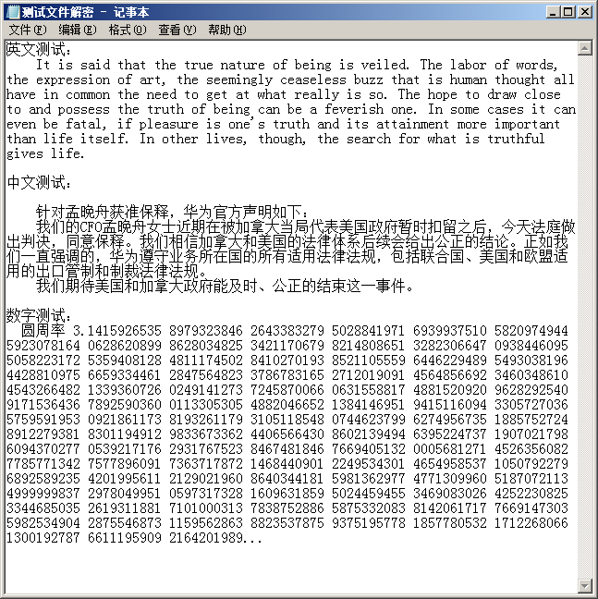
解密后的文件具体内容对比前面的文本内容完全一致，一些原来混乱的换行符被调整过，这是因为系统自带的文本编辑器notepad存在的问题，并不影响内容的加密。

6、实验/调试问题解决
在开发实验此程序过程中碰到了几个比较突出的问题。
获得已知整数原根的复杂度太高问题，因为本课程设计产生的随机素数范围是在（1000， 10000），如果暴力产生给定素数再生成原根会花费较长时间，所以本实验使用的原根范围是在接近素数本身的500个原根以内随机产生的一个原根，这样大大减少了运行时间。
其次，实验过程中碰到的编码问题就是汉字字符占用两个字节，使用单字节打印出来会发现是负数，虽然负数加密取模、再解密求逆原可以实现，问题在于取模后的数可能较大、较小问题，况且在解密过程中需要知道加密文件中（c1，c2）的大小到底是几位问题，考虑到c2才有可能是负数，且不使用分隔符的情况，我这里采用的是将c1用4位十六进制数表示，c2用8位十六进制数表示，所以在解密过程中，只要每次读取文件中的十二个字符，再转换成十进制数字，这样就解决了汉字的转换和解密位数选取的问题。

7、总结和体会
本软件是使用c语言编写的，由于只用于自身文件的加密，未应用于商业，所以编写此软件仅仅是理论上选取比较短小的公钥、私钥，关于随机生成比较大的素数问题比较复杂，运算中需要使用高精度乘法、快速幂等技术，实现比较复杂，这里随机生成的素数范围比较小，便于编写。除此之外，在开发过程中遇到的困难不仅仅是理论知识理解，还需要对加密字节长度的限制转换等较复杂问题，理解C语言中英文、数字、汉字编码，这些方面消耗时间比较长。另外，本课设的软件只提及到ELGamal加密算法中的一个应用，另一个应用是用于数字签名，原理相差不大，有待以后继续学习设计另一个程序。

8、参考文献
《密码学引论》
百度百科

